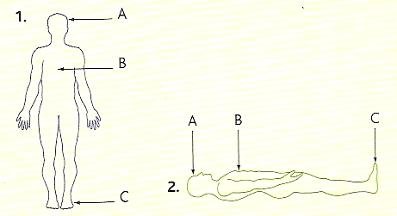
Pression du sang et tension artérielle
- Pour les deux individus représentés ci-contre, classer les pressions du sang pA, pB et pC par ordre croissant.
- Puis, classer les tensions artérielles TA, TB et TC par ordre croissant.

Pression du sang et tension artérielle
- Pour les deux individus représentés ci-contre, classer les pressions du sang pA, pB et pC par ordre croissant.
- Puis, classer les tensions artérielles TA, TB et TC par ordre croissant.

Pression du sang et tension artérielle
- Pour les deux individus représentés ci-contre, classer les pressions du sang pA, pB et pC par ordre croissant.
- Puis, classer les tensions artérielles TA, TB et TC par ordre croissant.
Pression du sang et tension artérielle
- Pour les deux individus représentés ci-contre, classer les pressions du sang pA, pB et pC par ordre croissant.
- Puis, classer les tensions artérielles TA, TB et TC par ordre croissant.

Pression du sang et tension artérielle
- Pour les deux individus représentés ci-contre, classer les pressions du sang pA, pB et pC par ordre croissant.
- Puis, classer les tensions artérielles TA, TB et TC par ordre croissant.

Pression du sang et tension artérielle
- Pour les deux individus représentés ci-contre, classer les pressions du sang pA, pB et pC par ordre croissant.
- Puis, classer les tensions artérielles TA, TB et TC par ordre croissant.

